第4章 焊 接
教学基本要求
(1) 了解焊接与气割生产的工艺过程、特点与应用。
(2) 了解手工电弧焊和气焊所用设备、工具的结构、工作原理及应用。
(3) 了解电焊条的组成及作用，熟悉结构钢焊条的牌号。
(4) 了解常见的焊接接头形式及坡口、焊接空间位置。初步掌握手工电弧焊的操作方法。
(5) 了解气焊焊接过程特点，气焊火焰种类、调节方法和应用。了解氧气切割原理、切割过程及切割条件。
(6) 了解其它常用焊接方法的特点和应用。
(7) 了解焊接件的常见缺陷产生原因。

焊接是通过加热或加压（或两者并用）、并且用（或不用）填充材料，使焊件形成原子间结合的一种连接方法。焊接加工灵活方便，能化大为小或以小拼大，便于采用铸一焊或锻一焊联合工艺生产大型工件；焊接质量可靠(如气密性好)；能制造双金属结构；生产率高，便于机械化和自动化。广泛应用于金属材料之间、非金属材料(如石墨、陶瓷、玻璃、塑料等) 之间、金属材料与非金属材料之间的连接。如巨型油轮、军舰的大面积拼板及大型立体框架结构、原子能发电设备、建筑构件、压力容器以及半导体器件及精密仪器制造等均需应用焊接。
焊接的种类很多，按焊接过程的特点不同，可分为熔焊、压焊和钎焊三大类，常用焊接方法的具体分类如图4-1所示。
1) 熔焊 利用局部加热，把工件待焊处熔化，随后冷却凝固成一体的焊接方法。
2) 压焊 焊接过程对焊件施加压力（加热或不加热），以完成焊接的方法。
3) 钎焊 将低熔点的钎料熔化，填充到接头间隙，与焊件相互扩散实现焊件连接的方法。
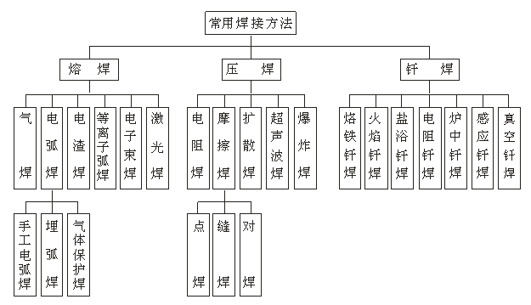
图4-1 常用焊接方法

4.1 手工电弧焊
利用电弧作为焊接热源的熔焊方法称为电弧焊。用手工操纵焊条进行焊接的电弧焊方法称为手工电弧焊，简称手弧焊。
4.1.1 焊接电弧及焊接过程
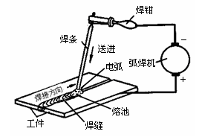
图4-2 手弧焊过程
1. 焊接过程
手弧焊的焊接过程如图4-2所示。焊接前，将焊钳和焊件分别接到弧焊电源的输出端两极，用焊钳夹持焊条。先使焊条与焊件接触，随即微提焊条，在焊条与焊件间产生电弧，电弧热将焊条和焊件熔化，形成熔池。随着电弧沿焊接方向前移，熔池金属冷却凝固形成焊缝。手弧焊所需设备简单，操作灵活方便，适用于厚度为2mm以上各种金属材料和各种形状结构的焊接，所以应用极为广泛。
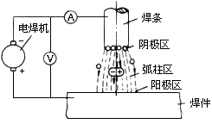
图4-3 焊接电弧
2. 焊接电弧
如图4-3所示，焊接电弧是在两个电极（焊条和工件）之间的气体介质中强烈而持久的气体放电现象。将焊条与工件接触，使其形成短路，强大的短路电流产生大量的电阻热使焊条和工件的接触部分温度急剧升高而熔化，甚至部分蒸发。当提起焊条时，阴极表面由于急剧的加热和强电场的作用，发射出大量电子，电子碰撞气体使之电离。正、负离子和电子分别奔向两极，由于动能转变成热能，从而引燃电弧。焊接电弧由阴极区、阳极区和弧柱区三部分组成。
3. 焊件各部分名称
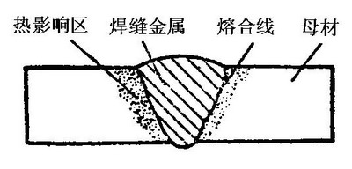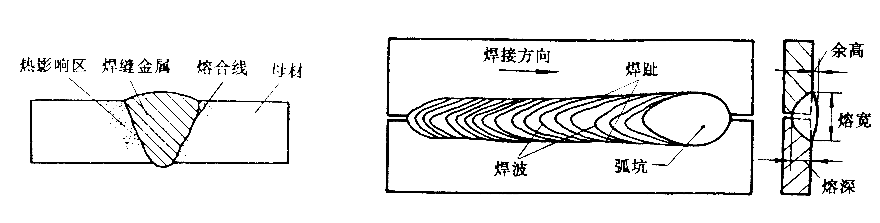
图4-4 熔焊焊接接头 图4-5 焊缝各部分的名称
如图4-4所示，被焊的工件材料称为母材，焊接过程中局部受热熔化的金属形成熔池，熔池金属冷却凝固后形成焊缝。焊缝两侧的母材受焊接加热的影响，引起金属内部组织和力学性能变化的区域，称为焊接热影响区。焊缝和热影响区的分界线称为熔合线。焊缝和热影响区一起构成焊接接头。
焊缝各部分的名称如图4-5所示。焊缝表面上的鱼鳞状波纹称为焊波。焊缝表面与母材的交界处称为焊趾。超出母材表面焊趾连线上面的那部分焊缝金属的高度，称为余高。单道焊缝横截面中，两焊趾之间的距离，称为焊缝宽度，也叫熔宽。在焊接接头横截面上，母材熔化的深度称为熔深。
4.1.2 焊机
电弧焊需要专用的弧焊电源。手弧焊的弧焊电源也称为手弧焊机。弧焊机可分为交流弧焊机和直流弧焊机两类。
1）交流弧焊机
交流弧焊机实际上是一种特殊的降压变压器，也叫弧焊变压器，可以将220V或380V电压降到焊机空载电压（60~90V）及工作电压（20~40V）。
交流弧焊机结构简单，但电弧稳定性较差。弧焊变压器有各种型号，目前比较常用的有BX1-330，BX3-300等。型号中“B”表示弧焊变压器，“X”表示下降外特性，“1”和“3”分别为动铁心式和动圈式，“330”和“300”表示弧焊机的额定焊接电流分别为330A和300A。
2）直流弧焊机
直流弧焊机分为弧焊整流器和弧焊逆变器两种。
(1) 弧焊整流器的结构相当于在交流弧焊机上加上整流器，从而把交流电变成直流电。它弥补了交流焊机电弧稳定性较差的缺点。常用弧焊整流器有ZXG-300等。型号中：“Z”表示弧焊整流器，“X”表示下降外特性，“G”表示弧焊机采用硅整流元件，“300”表示弧焊机的额定焊接电流为300A。
(2) 弧焊逆变器是将交流电整理后，又将直流变成中频交流电，再经整流后，输出所需的焊接电流和电压。弧焊逆变器具有电流波动小、电弧稳定、重量轻、体积小、能耗低等优点，得到了越来越广泛的应用。它不仅可用于手弧焊，还可用于各种气体保护焊、等离子弧焊、埋弧焊等多种弧焊方法。弧焊逆变器有ZX7-315等型号，其中7为逆变式，315为额定电流。
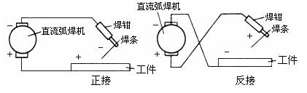
图4-6 直流电源时的正接与反接
直流弧焊机的输出端有正极、负极之分，焊接时电弧两端极性不变。因此，弧焊机输出端有两种不同的接线法：将焊件接到弧焊机正极，焊条接负极，称为正接；反之，将焊件接到负极，焊条接正极，称为反接，如图4-6所示。采用直流弧焊机焊接厚板时，一般采用正接，这是因为电弧正极的温度和热量比负极高，采用正接能获得较大的熔深；焊接薄板时，为了防止烧穿，常采用反接。但使用碱性焊条时，均应采用直流反接，以保证电弧燃烧的稳定性。而使用交流弧焊机焊接时，由于两极极性不断变化，两极温度都在2500K左右，所以不存在正接和反接问题。

4.1.3 焊条
1. 焊条的组成
焊条由焊芯和药皮两部分组成。
1）焊芯 焊芯一般是一根具有一定长度及直径的金属棒，它既作为焊接电极，又作为填充金属与熔化的母材熔合形成焊缝，所以焊芯的化学成分会直接影响焊缝的质量。焊条的直径也就是指焊芯的直径，最小为1.6mm，最大为8mm，常用焊条的直径和长度规格如表4-1所示。
表4-1 焊条的直径和长度规格
焊条直径/mm | 2.0~2.5 | 3.2~4.0 | 5.0~5.8
焊条长度/mm | 250~300 | 350~400 | 400~450
2）药皮 药皮是压涂在焊芯表面上的涂料层，它由矿石粉、铁合金粉和粘接剂等原料按一定比例配置而成。其主要作用是：
(1) 机械保护作用 利用药皮熔化放出的气体和形成的熔渣，起机械隔离空气作用，防止有害气体侵入熔化金属。
(2) 冶金处理作用 去处有害杂质，如氧、氢、硫、磷等，添加有益的合金元素，改善焊缝质量。
(3) 改善焊接工艺性能 使电弧稳定、飞溅少、焊缝成形好、易脱渣和熔敷效率高等。
2. 焊条种类和型号
在GB5117-95中，规定的焊条型号编制方法是：字母“E”表示焊条；第一、二位数字表示熔敷金属抗拉强度的最小值，单位为10MPa；第三位数字表示焊条的焊接位置；第三位和第四位数字组合时表示焊接电流种类及药皮类型。例如E5015，“E”表示焊条，“50”表示焊缝金属抗拉强度不低于500MPa；“1”表示焊条适用于全位置焊接；“15”表示低氢钠型焊条药皮，电流种类为直流反接。
此外，目前仍保留着焊条行业使用的焊条牌号，如J422等。“J”表示结构钢焊条，前面两位数字“42”表示熔敷金属抗拉强度最低值420MPa，第三位数字“2”表示药皮类型为钛钙型，交直流两用。
几种常用碳钢焊条的型号、牌号及用途如表4-2所示。
表4-2 几种常用碳钢焊条的型号、牌号及用途
型号 | 旧牌号 | 药皮类型 | 焊接电源 | 主要用途 | 焊接位置
E4303 | J422 | 钛钙型 | 直流或交流 | 焊接低碳钢结构 | 全位置焊接
E4301 | J423 | 钛铁矿型 | 直流或交流 | 焊接低碳钢结构 | 全位置焊接
E4322 | J424 | 氧化铁型 | 直流或交流 | 焊接低碳钢结构 | 平角焊
E5015 | J507 | 低氢钠型 | 直流反接 | 焊接重要的低碳钢或中碳钢结构 | 全位置焊接
E5016 | J506 | 低氢钾型 | 直流或交流 | 焊接重要的低碳钢或中碳钢结构 | 全位置焊接
3. 焊条的选用
焊条的种类、型号很多，必须合理选用。选用时首先应根据材料的种类来选择焊条的大类，然后根据具体情况选择焊条的型（牌）号。
焊接低碳钢和低合金钢时，一般按等强原则选用焊条，即选用熔敷金属抗拉强度最低值等于或接近于焊件钢材抗拉强度的焊条，如焊接Q235、20钢可选用E4303(J422)焊条；焊接16Mn钢可选用E5015、(J507)或E5016(J506)焊条。
焊接不锈钢、耐热钢时，一般按同成分原则选用焊条，即选用焊缝金属化学成分与焊件钢材成分相同或相近的焊条。
此外，选用焊条时，还应考虑焊件的受力状况和重要性，对受力复杂，或承受动载的焊件以及压力容器等，应选用抗裂性好的相同强度等级的碱性焊条。

4.1.4 焊接工艺
1. 焊接接头形式
常用的焊接接头形式有：对接接头、搭接接头、角接接头和T型接头，如图4-7所示。对接接头的受力均匀，应力集中程度较小，是各种结构中采用最多的一种接头形式。搭接接头消耗钢板较多，增加了结构的自重，在受外力作用时，因两工件不在同一平面上，能产生很大的力矩，使焊缝应力复杂，一般应避免采用，但搭接接头不需开坡口，装配时尺寸要求不高，对于一些不太重要的结构件，采用搭接接头可节省工时。角接接头与T型接头受力情况也比较复杂，但对于接头成一定角度时，必须采用这种接头形式。
2. 坡口形式
对厚度在6mm以下的焊件进行焊接时，一般可以不开坡口直接焊成，即I形坡口。对于较厚的工件，为了使焊条能深入到接头底部起弧，保证焊透，接头处应根据工件厚度预制出各种形式的坡口。常见的坡口形式及角度如图4-7所示。
施焊时，对I形坡口，Y形坡口和U形坡口，可根据实际情况，采用单面焊或双面焊完成。一般情况下，应尽量采用双面焊，因为双面焊容易保证焊透，而且受热均匀，变形小。双Y形坡口需双面施焊，U形坡口根部较宽，允许焊条深入，容易焊透，但因坡口形状复杂，一般只在重要的受动载的厚板结构中应用。双单边V形坡口主要用于T型接头和角接接头的焊接结构中。
加工坡口时，通常在焊件厚度方向留有直边，称为钝边，其作用是为了防止烧穿。接头组装时，往往留有间隙，这是为了保证焊透。焊件较厚时，为了焊满坡口，要采用多层焊或多层多道焊。
3. 焊接位置
焊接时，根据焊缝在空间所处位置的不同，可分为平焊、立焊、横焊和仰焊，如图4-8所示。其中以平焊最容易操作，并且劳动条件好，生产率高，焊缝质量易于保证。立焊、横焊次之，仰焊最难。
4. 焊接工艺参数
手弧焊的焊接工艺参数包括焊条直径和牌号、焊接电流、电流种类和极性、电弧电压、焊接速度和焊接层数等。焊接工艺参数对焊接生产率和焊接质量有很大的影响，因此必须正确选择。
（1）焊条直径和焊接电流 焊条直径的选择主要取决于被焊工件的厚度。厚度越大，要求焊缝尺寸也越大，就需选用直径大一些的焊条。一般情况下，焊件厚度和焊条直径之间的关系可参考表4-3。多层焊的第一层焊缝和非水平位置施焊的焊条，应采用直径较小的焊条。
表4-3 焊条直径的选择
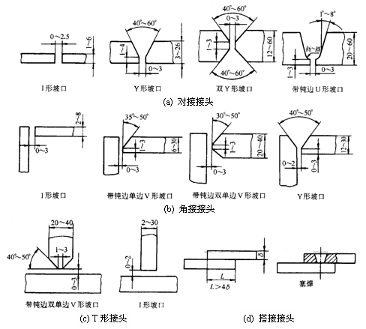
图4-7 焊接接头形式与坡口形式
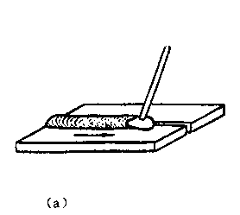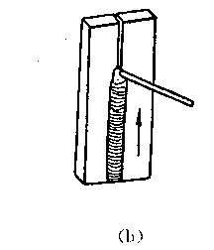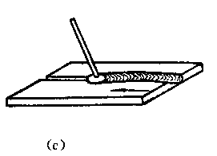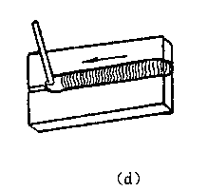
(a) 平焊 (b) 立焊 (c) 横焊 (d) 仰焊
图4-8 焊缝的空间位置
焊件厚度/mm | 2 | 3 | 4~7 | 8~12 | >12
焊条直径/mm | 1.6~2.0 | 2.5~3.2 | 3.2~4.0 | 4.0~5.0 | 4.0~5.8
然后，根据焊条直径选择焊接电流。一般情况下，可根据下面的经验公式来进行选择：
$$I=(\text{30}\text{\sim }\text{55})d$$
式中，I为焊接电流（A），d为焊条直径（mm）。
实际生产中，电流大小的选择，还应考虑工件的厚度。接头形式、焊接位置和现场使用情况。在保证焊接质量的前提下，尽量采用较大的焊接电流，配合适当大的焊接速度，以提高生产率。焊接电流初步确定后，要经过试焊，检查焊缝质量和缺陷，才能最终确定。
（2）焊接速度 焊接速度是指焊条沿焊接方向移动的速度。它对焊缝质量影响很大。焊接速度过快，易产生焊缝熔深、熔宽太小及未焊透等缺陷。焊接速度过慢，焊缝熔深、熔宽增加，特别是焊薄板时容易烧穿。
（3）电弧电压 电弧电压主要决定于弧长。电弧长，电弧电压高；电弧短，电弧电压低。电弧过长，燃烧不稳定，熔深减小，容易产生焊接缺陷。因此，焊接时尽可能采用短弧焊接。一般情况下要求电弧长度不超过焊条直径，立、仰焊时弧长应比平焊时更短一些，碱性焊条应比酸性焊条弧长短一些。

4.1.5 手弧焊操作技术
1. 引弧
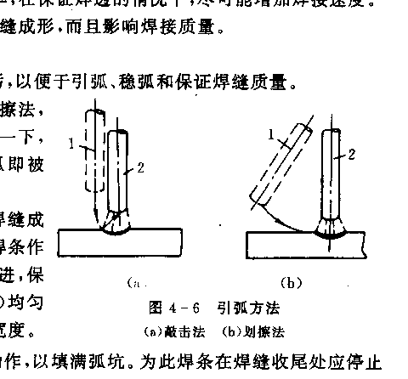
(a) 敲击法 (b) 摩擦法
图4-9 引弧方法
常用的引弧方法有敲击法和摩擦法,如图4-9所示。将焊条在焊件上轻敲或轻划一下,然后迅速将焊条提起2~4mm的距离，电弧即被引燃。
2. 运条
为使焊接过程正常进行，并使焊缝成形较好，不但要掌握好焊条角度，而且要操纵焊条作好三个基本动作，即随焊条熔化均匀向下送进，保持电弧长度约等于焊条直径；沿焊接方向（纵）均匀前移；沿焊缝横向摆动，以保证焊缝有足够的宽度。
3. 焊缝的收尾
当焊缝焊完时，应有一个收尾动作，以填满弧坑。为此焊条在焊缝收尾处应停止前移，并画个小园，填满弧坑时再提起焊条，拉断电弧。或在收尾处反复熄灭和点燃电弧数次，直到填满弧坑。

4.1.6 手弧焊安全技术
焊前检查焊机是否接地，线路各连接点必须接触良好。操作时，必须穿好长袖工作服，戴好绝缘手套和焊帽；工作场地不应有易燃易爆物品，并要保证通风良好；发现焊机出现异常时，应立即停止工作，切断电源。焊件焊完后，应用手钳夹持，不准直接用手拿；除渣时，防止焊渣烫伤；操作完毕或检查焊机时必须切断电源。

4.2 气焊与气割
气焊是利用气体火焰来熔化母材和填充金属的一种焊接方法。气焊使用的气体通常是乙炔和氧气。乙炔是燃烧气体，氧气是助燃气体。与电弧焊相比，气焊火焰温度较低，热量分散，加热较慢，生产率较低。但火焰加热容易控制熔池温度，易于实现均匀焊透和单面焊双面成形。此外，气焊不需要电源，操作灵活，这给室外作业提供了一定的方便。
气焊常用于厚度在3mm以下的低碳钢薄板和管子的焊接、铸铁件的焊补等。在质量要求不高时，也可焊接铜、铝及其合金。

4.2.1 气焊设备
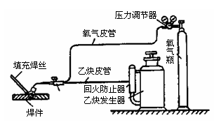
图4-10 气焊设备及其连接
气焊所使用的设备如图4-10所示。

1) 氧气瓶 氧气瓶是贮存高压氧气的容器，其容积40L，当瓶内压力为14.7Mpa，氧气储存量6000升。

2) 乙炔瓶 乙炔瓶是一种储存和运输乙炔用的容器。乙炔瓶的工作压力为1.5MPa，乙炔瓶内装有浸满丙酮的多孔性填料，利用乙炔能溶解于丙酮的特性，将乙炔储存在钢瓶中。乙炔瓶在搬运和使用时，应保持直立和平稳，与明火之间的距离不得小于10m，瓶体的温度不能超过30~40℃。瓶中的乙炔气不能全部用完，其剩余气压一般控制在0.1~0.3MPa。存放乙炔瓶的室内应注意通风。

3) 减压器 减压器是将高压气体降低为气焊工作压力的气体(氧气压力一般为0.2~0.3MPa，乙炔压力最高不超过0.15MPa)、并维持输出气体压力不变的一种压力调节装置。

4) 回火防止器 回火防止器是装在乙炔减压器和焊炬之间防止火焰沿乙炔管道回烧的安全装置。正常气焊时，气体火焰在焊嘴外面燃烧。但当气体压力不足、焊嘴堵塞、焊嘴离焊件太近或焊嘴过热时，气体火焰会进入喷嘴内逆向燃烧，这种现象称为回火。发生回火时，焊嘴外面的火焰熄灭，同时伴有爆鸣声，随后有“吱，吱”的声音。如果回火火焰蔓延到乙炔瓶，就会发生严重的爆炸事故。发生回火时必须立即关闭乙炔阀。
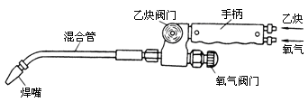
图4-11 射吸式焊炬

5) 焊炬 焊炬又称焊枪，如图4-11所示。焊炬的作用是将氧气和乙炔按需要的比例混合均匀，由焊嘴喷出，点火后形成氧-乙炔火焰。按气体混合方式不同，焊炬可分为射吸式和等压式两种，其中射吸式焊炬应用较为广泛。
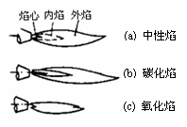
图4-12 气焊火焰

4.2.2 气焊火焰
气焊火焰由焰芯、内焰和外焰组成，如图4-12所示。调节氧气和乙炔的混合比例，可得到三种不同性质的火焰：
1. 中性焰 氧气和乙炔的混合比为1.l~1.2时燃烧的火焰称为中性焰，又称正常焰，该火焰燃烧充分。燃烧产生的CO₂和CO对熔池有保护作用。中性焰在焰芯前面2~4mm处温度最高，可达3150℃。中性焰用于焊接低碳钢、中碳钢、低合金钢、不锈钢、紫铜、铝及其合金等。
2. 碳化焰 氧气和乙炔的混合比小于1.1时燃烧的火焰称为碳化焰。碳化焰燃烧不充分，乙炔过剩。碳化焰比中性焰长，最高温度为2700～3000℃，具有较强的还原性，有一定的渗碳作用，适于焊接高碳钢、铸铁、硬质合金等。
3. 氧化焰 氧气和乙炔的混合比大于1.2时燃烧的火焰称氧化焰。该火焰燃烧时有剩余氧气。氧化焰火焰较短，只有外焰和内馅，最高温度可达3100～3300℃，有强烈的氧化作用，一般气焊时不宜采用，只有在气焊黄铜时才采用轻微的氧化焰，利用其氧化性在熔池表面生成一层氧化物薄膜覆盖在熔池上，保护低熔的锌、锡不被蒸发。

4.2.3 焊丝和气焊熔剂
1. 焊丝 气焊要用焊丝作填充金属。分为低碳钢、铸铁、不锈钢、黄铜、青铜、铝合金等类。焊接低碳钢常用的气焊丝为H08和H08A。焊丝直径一般2~4mm。
2. 气焊熔剂 除焊接低碳钢外，气焊时要使用气焊熔剂，其作用是保护熔池金属，去除焊接过程中产生的氧化物，增加液态金属的流动性，并起精练作用以保证焊接质量。

4.2.4 气焊的基本操作
1. 点火、调节火焰及灭火
点火时先微开氧气阀门，再打开乙炔阀门，随后点火。这时的火焰往往是碳化焰。然后慢慢开大氧气阀门，使火焰调到所需要的氧乙炔焰状态。火焰大小可按焊件厚度调整；要增大火焰，先增加乙炔，后增加氧气；要减小火焰，先减少氧气，后减少乙炔。焊完灭火时应先关闭乙炔阀门，再关氧气阀门，否则易引起回火。
2. 平焊操作
气焊时一般右手握焊炬，左手拿焊丝，两手动作要协调，沿焊缝向左或向右焊接。操纵焊炬使焊嘴轴线的垂直投影与焊缝重合，并控制好焊嘴与焊件的夹角。正常焊接时保持夹角在30º~50º的范围。刚开始焊接时，为了较快地加热焊件形成熔池，夹角应大些；熔池形成后，可将焊丝适时点入熔池熔化，并将焊炬均匀前移，防止烧穿。在焊接结束时，夹角应适当减小，以填满弧坑。
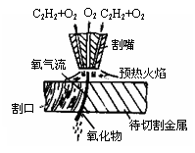
图4-13 气割过程

4.2.5 氧气切割
1. 气割原理及过程
气割是利用某些金属在纯氧中燃烧的原理来实现金属切割的方法。其过程如图4-13所示。
利用氧-乙炔火焰将割件待割处附近的金属预热到燃点，然后打开切割氧气阀门，纯氧射流使高温金属燃烧，生成的金属氧化物被燃烧热熔化，并被氧气流吹掉。金属燃烧产生的热量和预热火焰同时又把邻近的金属预热到燃点，沿切割线以一定速度移动割炬，即可形成割口。
在整个气割过程中，割件金属没有熔化。所以金属气割过程实质上是金属在纯氧中的燃烧过程，而不是熔化过程。
气割时所使用的设备，除用割炬代替焊炬外，其余设备与气焊相同，割炬如图4-14所示。
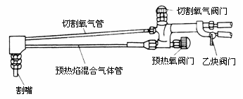
图4-14 割炬
2. 金属气割的条件
金属材料只有满足以下条件，才能采用气割。
1）金属的燃点必须低于其熔点，这样才能保证金属气割过程是燃烧过程而不是熔化过程。否则切割时金属先熔化变为熔割过程，液态金属流动性大，使切口变宽而且边缘也不整齐。
2）燃烧生成金属氧化物的熔点应低于金属本身熔点，同时流动性要好。否则，就会在割口表面形成固态氧化物，阻碍氧气流与下层金属的接触，使切割过程不能正常进行。
3）金属燃烧时能放出大量的热，而且金属本身的导热性要低。这样才能保证下层金属有足够的预热温度，使切割过程能连续进行。
满足上述条件的金属材料有低碳钢、中碳钢和低合金结构钢，而高碳钢、铸铁、高合金钢及铜、铝及其合金均不能进行气割。

4.3 其它焊接方法
4.3.1 埋弧自动焊
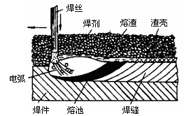
图4-15 埋弧焊焊缝形成过程
埋弧自动焊是利用连续送进的焊丝在焊剂层下产生电弧而自动进行焊接的方法，图4-15为埋弧自动焊的焊缝形成过程。
它以连续送进的焊丝代替手弧焊的焊条，以颗粒状的焊剂代替焊条药皮。焊接时，在电弧高温作用下，焊件、焊丝和焊剂熔化形成熔池与熔渣，熔池受熔渣和焊剂蒸汽的保护与空气隔绝。随着电弧向前移动，熔池在熔渣覆盖层下凝固形成焊缝。
埋弧自动焊具有以下特点：
1）埋弧焊不存在因提高电流而造成焊条药皮发红失效问题，可使用较大的电流焊接，因此熔深大，生产率高。对20mm以下的对接焊缝可不开坡口，不留间隙。
2）电弧和熔池被封闭在液态熔渣中，保护效果好，焊接规范自动控制，故焊接质量稳定，焊缝成形美观。
3）埋弧焊没有弧光，焊接烟尘较少，劳动条件较好。

4.3.2 气体保护焊
气体保护焊是利用保护气体通入电弧区，排开电弧周围的空气，来保护电弧和熔池的焊接方法。常用的保护气体有氩气和二氧化碳等。

1. 氩弧焊 氩弧焊是用惰性气体氩气作为保护气体的一种气体保护焊。按使用电极不同，氩弧焊可分为非熔化极氩弧焊（TIG焊）和熔化极氩弧焊（MIG焊）。
非熔化极氩弧焊采用高熔点的纯钨、钍钨或铈钨棒作电极，又称钨极氩弧焊，如图4-16所示。焊接时，钨极不熔化，仅起引弧和维持电弧的作用，须另加焊丝作填充金属。由于钨极的载流能力有限，电弧的功率受到一定的限制，所以焊缝的熔深较浅，焊接速度较慢，钨极氩弧焊一般仅适用于焊接厚度小于4mm的焊件。
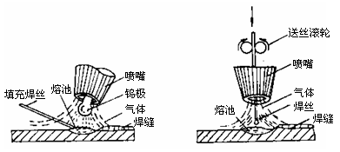
图4-16 钨极氩弧焊 | 图4-17 熔化极氩弧焊

熔化极氩弧焊是以连续送进的金属焊丝作电极和填充金属，如图4-17所示。可采用较大的焊接电流，适合于较厚金属的焊接。

2. CO₂气体保护焊 CO₂气体保护焊是以CO₂为保护气体的气体保护焊。它用焊丝作电极和填充金属，以自动或半自动方式进行焊接。目前，应用较多的是半自动CO₂气体保护焊，其焊接设备主要由焊接电源、焊枪、送丝机构、供气系统和控制系统等部分组成，如图4-18所示。
二氧化碳气体保护焊的成本只有手弧焊和埋弧焊的40％～50％，其电弧穿透力强，熔敷速度快，生产率比手弧焊高1~4倍，可用于低碳钢、低合金钢、耐热钢和不锈钢的焊接。
由于CO₂气体是氧化性气体，高温时可分解成CO和氧原子，易造成合金元素烧损、焊缝吸氧，导致电弧稳定性差、金属飞溅等缺点，因而CO₂气体保护焊多配用含锰、硅元素的焊丝进行脱氧和渗合金，并使用直流电源，以使电弧稳定。

4.3.3 电阻焊
电阻焊是利用电流通过焊件接头的接触面及邻近区域产生的电阻热，把焊件加热到塑性状态或局部熔化状态，再在压力作用下形成牢固接头的一种压焊方法。
电阻焊可分为点焊、缝焊和对焊三种，如图4-19所示。
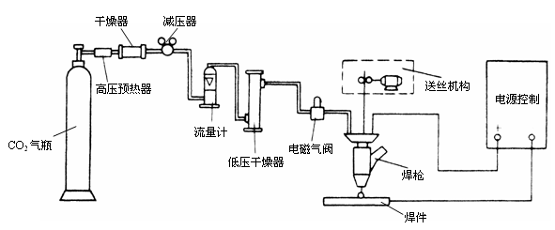
图4-18 二氧化碳气体保护焊设备
电阻焊的生产率高，不需要填充金属，焊接变形小，操作简单，易于实现自动化生产。电阻焊时，焊接电压很低（几伏至十几伏），但焊接电流很大（几千安至几万安），故要求电源功率大。
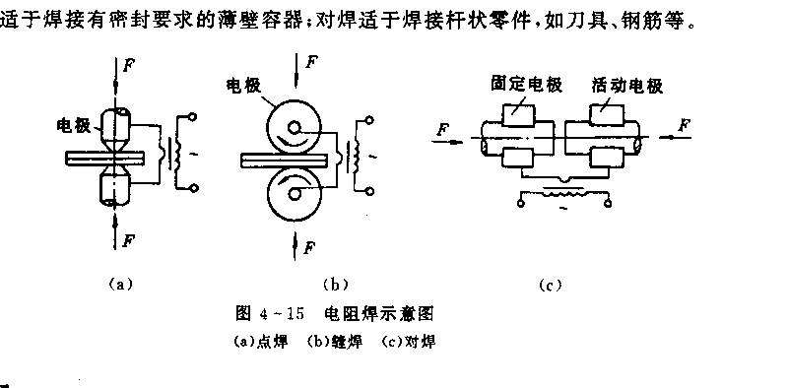
(a) 点焊 (b) 缝焊 (c) 对焊
图4-19 电阻焊的基本形式
点焊主要适用于薄板、壳体和钢筋构件，缝焊主要用于有密封性要求的薄壁容器，对焊广泛用于焊接杆状零件，如刀具、钢筋、钢轨等。

4.3.4 钎焊
钎焊是采用比母材熔点低的金属材料作钎料，将焊件和钎料加热到高于钎料熔点、低于母材熔点的温度，利用液态钎料润湿母材，填充接头间隙并与母材相互扩散实现连接焊件的方法。钎焊与其它焊接方法的根本区别在于加热时仅钎料熔化，焊件不熔化。
按钎料熔点不同，钎焊分为硬钎焊和软钎焊两类。
（1）硬钎焊 钎料熔点高于450℃的钎焊称为硬钎焊。常用钎料有铜基钎料和银基钎料等。硬钎焊接头强度大于200MPa，适用于钎焊受力较大、工作温度较高的焊件。
（2）软钎焊 钎料熔点在450℃以下的钎焊称为软钎焊。常用钎料是锡铅钎料。软钎焊接头强度低于70MPa，主要用于钎焊受力不大或工作温度较低的焊件。
钎焊时，一般都需要使用钎剂。钎剂能清除被焊金属表面的氧化膜及其它杂质，改善钎料流入间隙的性能（即润湿性），保护钎料及焊件不被氧化。硬钎焊时，常用钎剂有硼砂、硼砂和硼酸的混合物等；软钎焊时，常用钎剂是松香、氯化锌溶液等。
钎焊与一般熔焊相比，加热温度低，组织和力学性能变化很小，变形也小，接头光滑平整，焊件尺寸精确。钎焊可以连接同种或异种金属，也可以连接金属和非金属。钎焊还可以连接一些复杂形状的构件，生产率高，设备简单，投资费用少。但是钎焊的接头强度低，耐热性较差。主要用于焊接电子元件，精密仪表机械，异种金属构件及复杂的薄板构件等。

4.3.5 等离子弧焊接与切割
1. 等离子弧的形成
普通电弧焊产生的电弧，其电弧区内的气体尚未电离，能量不够集中，这种电弧未受外界约束，称为自由电弧。等离子弧是将自由电弧进行强迫压缩、集中而获得的。与自由电弧相比，等离子弧的能量密度和温度显著增大，弧柱中心温度可达18000~24000K。
等离子弧是通过三种压缩作用获得的。
(1) 机械压缩 利用水冷喷嘴孔道限制弧柱直径，来提高弧柱的能量密度和温度。
(2) 热压缩 由于水冷喷嘴温度较低，从而在喷嘴内壁建立起一层冷气膜，迫使弧柱导电端面进一步减小，电流密度进一步提高。
(3) 电磁压缩 弧柱电流本身产生的磁场对弧拄有压缩作用，电流密度越大，电磁收缩作用越强。
2. 等离子弧的类型
按电源连接方式分，等离子弧有非转移型、转移型和联合型三种类型，其形式如图4-20所示。非转移型等离子弧直接在电极和喷嘴之间燃烧，水冷喷嘴既是电弧的电极，又起冷却约束作用，而工件不接电源，主要用于非金属焊接与切割。转移型等离子弧在电极和工件之间燃烧，水冷喷嘴不接电源，仅起冷却约束作用。转移型等离子弧必须先引燃非转移弧，然后再过渡到转移弧，它具有传递热量多的优点，金属焊接和切割大多采用它。非转移弧和转移弧也可以同时存在，成为联合型等离子弧，此时需要用两个电源独立供电，主要用于微束等离子弧焊接和粉末堆焊等。
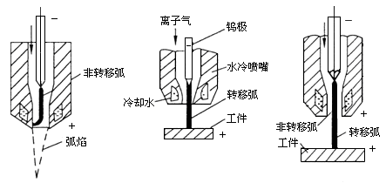
(a) 非转移型 (b) 转移型 c) 联合型
图4-20 等离子弧的形式
3. 等离子弧焊接
等离子弧焊可分为大电流等离子弧焊和微束等离子弧焊等。
1）大电流等离子孤焊
有两种工艺：一种为穿孔型等离子弧焊，一种为熔入型等离子弧焊。
(1) 穿孔型等离子弧焊 在等离子能量密度足够和等离子流力够大等条件下焊接，使工件表面产生穿透小孔，熔化金属被排挤在小孔周围和后方，随着等离子弧前移，小孔也前移，该现象叫小孔效应。该焊接工艺方法称为穿孔型等离子弧焊。穿孔型离子弧焊可以保证完全焊透，一般大电流等离子弧焊（100~300A）大都采用此方法。但穿孔效应只有在足够的能量密度条件下形成，且能量密度的提高受到限制，故该加工方法只能在有限板厚焊接时使用。
(2) 熔入型等离子弧焊 当离子气流量减小，穿孔效应消失时采用。该方法的焊缝成形原理和钨氩弧焊相似，其主要用于薄板单面焊双面成形及厚板的多层焊
2）微束等离子弧焊
指15A~30A以下的熔入型等离子弧焊。微束等离子弧焊的等离子弧喷射速度和能量密度较小，比较柔和，可用于焊接0.025~2.5mm的箔材及薄板。
4. 等离子弧切割
等离子弧切割是一种常用的金属和非金属材料切割方法。它是依靠高温高速和高能的等离子弧及其焰流，把切割区的材料熔化和蒸发，并吹离母材，随着割炬的移动而形成割缝。等离子弧柱的温度高，远远超过所有金属以及非金属的熔点。因此，等离子弧切割过程不是依靠氧化反应，而是靠熔化来切割材料，因而比氧气切割方法的适用范围大得多。
4.3.6其它焊接方法
以上介绍了焊接的基本工艺方法，除此之外，还有一些特殊的焊接工艺。
1. 摩擦焊 利用焊件表面相互摩擦所产生的热，使端面达到热塑性状态，然后迅速顶锻，完成焊接的一种压力焊方法。其特点是质量好、质量稳定、生产率高、易实现自动化、表面清理要求不高等，尤其适于异种材料焊接，如各种铝-铜过渡接头、铜-不锈钢水电接头、石油钻杆、电站锅炉蛇形管和阀门等。但设备投资大，工件必须有一个是回转体，不宜焊摩擦系数小的材料或惰性材料。
2. 超声波焊 利用超声波的高频振荡能对焊件接头进行局部加热和表面清理，然后施加压力实现焊接的一种压力焊方法。因焊接过程中无电流流经焊件，也无火焰、电弧等热源作用；所以焊件表面无变形、无热影响区，表面无需严格清理，焊接质量好。适于厚度小于0.5mm的工件焊接，尤其适于异种材料的焊接，但功率小，应用受限。
3. 爆炸焊 利用炸药爆炸产生的巨大冲击力和热量造成焊件的迅速碰撞，实现连接焊件的一种焊焊方法。任何具有足够强度和塑性并能承受工艺过程所要求的快速变形的金属，均可以进行爆炸焊。主要用于材料性能差异大而用其它方法难焊的场合，如铝-钢、钛-不锈钢、钽、锆等的焊接，也可用于制造复合板。爆炸焊无需专用设备，工件形状、尺寸不限，但以平板、圆柱、圆锥形为宜。
4. 磁力脉焊 依靠被焊工件之间脉冲磁场相互作用而产生冲击的结果来实现金属之间的连接。其作用原理与爆炸焊相似。可用来焊接薄壁管材、异种金属如铜-铝、铝-不锈钢、铜-不锈钢、锆-不锈钢等。
5. 电渣焊 利用电流通过液体熔渣所产生的电阻热进行熔化焊的方法。可用于焊接大厚度工件(通常用于板厚36mm以上的工件，最大厚度可达2m)，生产效率比电弧焊高，不开坡口，只在接缝处保持20~40mm的间隙，节省钢材和焊接材料，因此经济效益好。可以“以焊代铸”、“以焊代锻”，减轻结构质量。缺点是焊接接头晶粒粗大，对于重要结构，可通过焊后热处理来细化晶粒，改善力学性能。
6. 电子束焊 在真空环境中，从炽热阴极发射的电子被高压静电场加速，并经磁场聚集成高能量密度的电子束，以极高的速度轰击焊件表面，由于电子运动受阻而被制动，遂将动能转化为热能而使焊件熔化，从而形成牢固的接头。其特点是焊速很快、焊缝深而窄、热影响区和焊接变形极小。焊缝质量极高。能焊接其它焊接工艺难于焊接的形状复杂的焊件，能焊接特种金属和难熔金属，也适于异种金属及金属与非金属的焊接等。
7. 激光焊 以聚焦的激光束作为热源轰击焊件所产生的热量进行焊接的方法。其特点是焊缝窄、热影响区和变形极小。在大气中能远距离传射到焊件上，不像电子束那样需要真空室。但穿透能力不及电子束焊。激光焊可进行同种金属或异种金属间的焊接，其中包括铝、铜、银、铌、镍、铬、钼以及难熔金属材料等，甚至还可焊接玻璃钢等非金属材料。

4.4 焊接缺陷及质量检验

4.4.1 焊接缺陷
在焊接生产过程中，由于焊接结构设计，焊接规范确定，焊前准备和操作方法等不恰当，均会产生各种各样的焊接缺陷。焊接缺陷的存在直接影响焊接接头的质量及焊接结构的安全性。常见焊接缺陷产生原因和防止措施如表4-4所示。

4.4.2 焊接检验方法
对焊接接头进行检验是保证焊接质量的主要措施。常用的检验方法有以下几种：

1. 外观检验
焊后首先要进行外观检验。它是用肉眼或低倍放大镜检查焊缝区有无可见裂纹等，如未焊透、咬边、焊瘤、表面气孔、裂纹、尺寸不合格等。

2. 无损探伤
（1）着色检验 利用流动性和渗透性良好的着色剂显示焊件表面的微小缺陷。
（2）射线检验 利用x或γ射线对焊件照相，根据底片影像判断焊件内部的缺陷。
（3）超声波检验 利用探头向焊件发射超声波。超声波遇到缺陷反射回来，在探伤仪的
表4-4 常见焊接缺陷、产生原因和防止措施
缺陷类型 | 特征 | 缺陷特征 | 产生原因 | 预防措施
夹渣 | 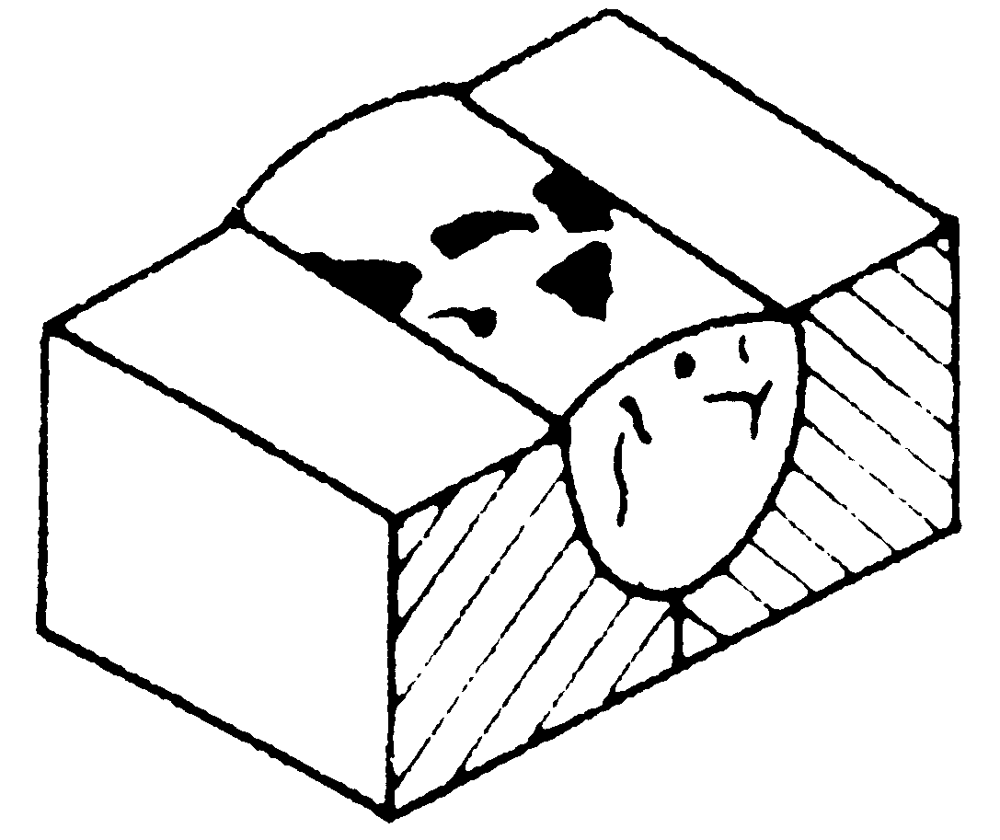 | 焊后残留在焊缝金属中的宏观非金属夹杂物 | 工件不洁；焊接电流过小；焊速太快；多层焊时各层熔渣未清除干净 | 多层焊时层层清渣，坡口清理干净，正确选择焊接规范
气孔 | 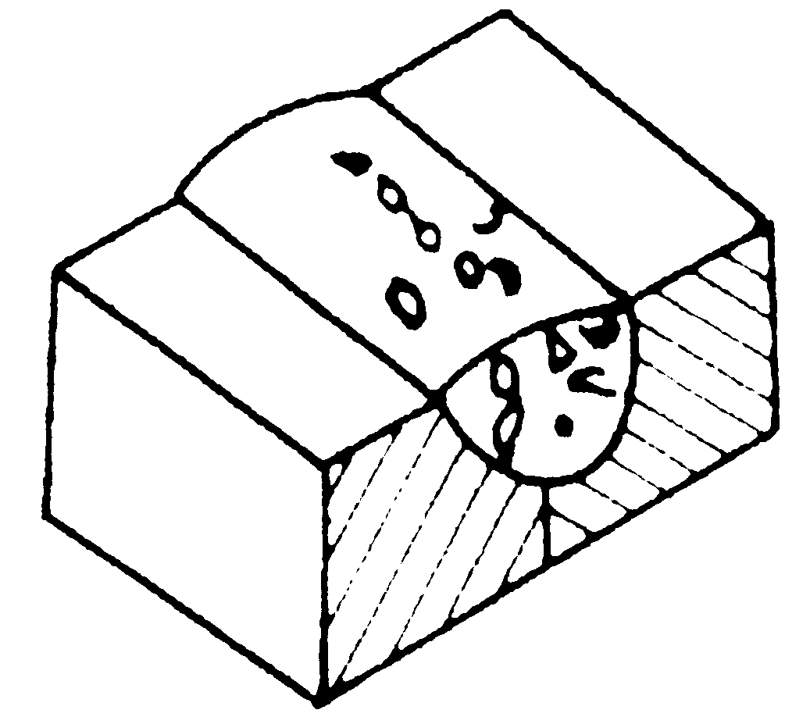 | 焊接时，熔池中熔入的气体（H₂，N₂，CO）在凝固时未能逸出，形成气孔 | 焊件表面不洁；焊条潮湿；焊接电流过小，焊速过快；焊件碳、硅含量高 | 严格清除坡口上的水、锈、油，焊条按要求烘干，正确选择焊接规范
裂纹 | 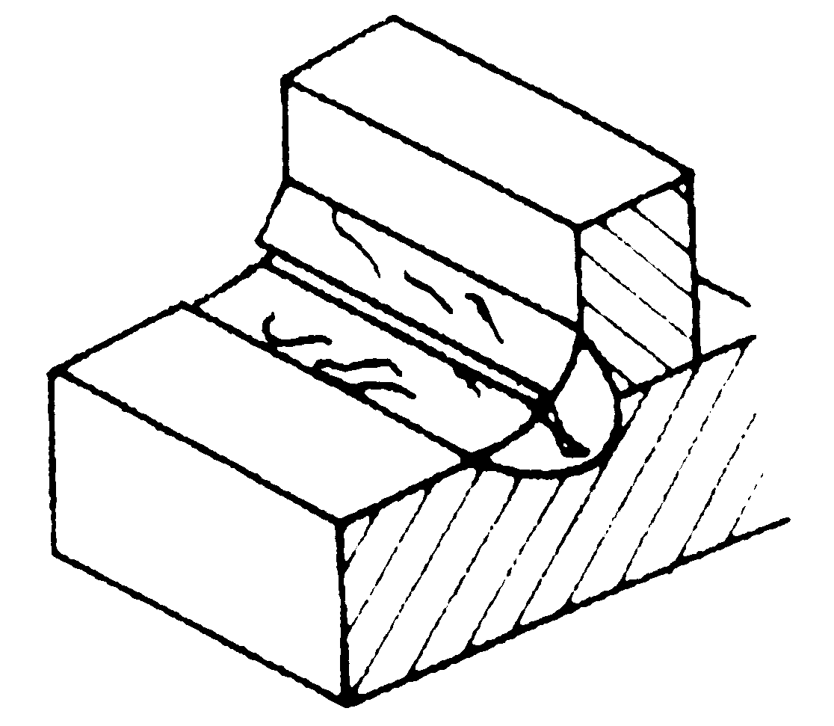 | 在焊接过程中或焊接后，在焊接接头区域出现的金属局部破裂现象 | 熔池中含有较多的硫、磷或氢；结构刚度大；焊接应力过大；焊接顺序不当 | 焊前预热，限制原材料中的硫、磷含量，选用低氢型焊条，严格对焊条烘干及清理焊件表面
未焊透 | 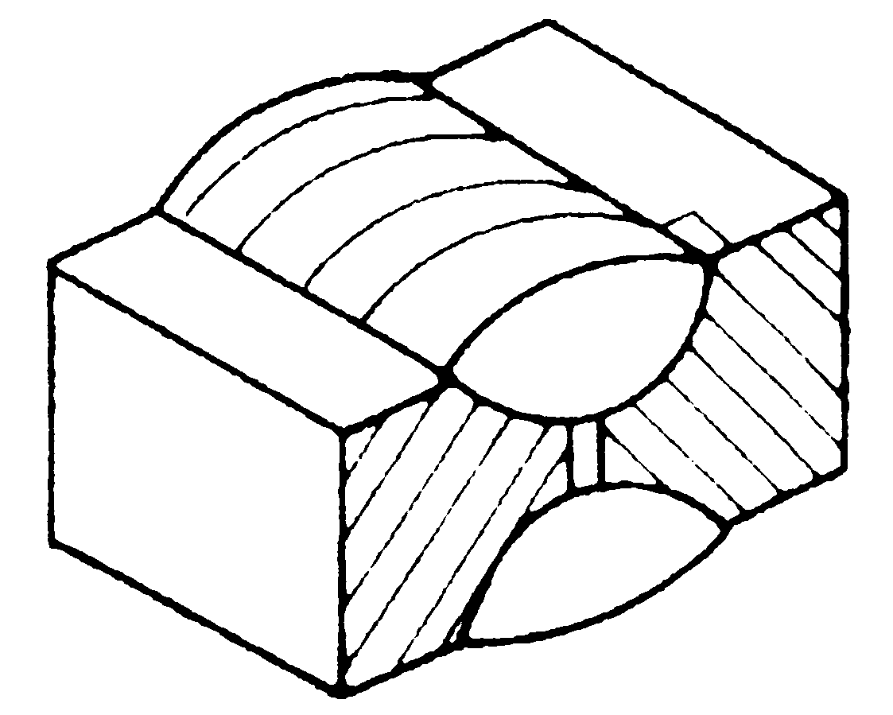 | 焊接时接头根部未完全焊透的现象 | 焊接速度过快，焊接电流太小；坡口角度太小，间隙过窄；焊件坡口不干净 | 选择合适的焊接规范，正确选用坡口形式、尺寸和间隙，加强清理，正确操作
烧穿 | 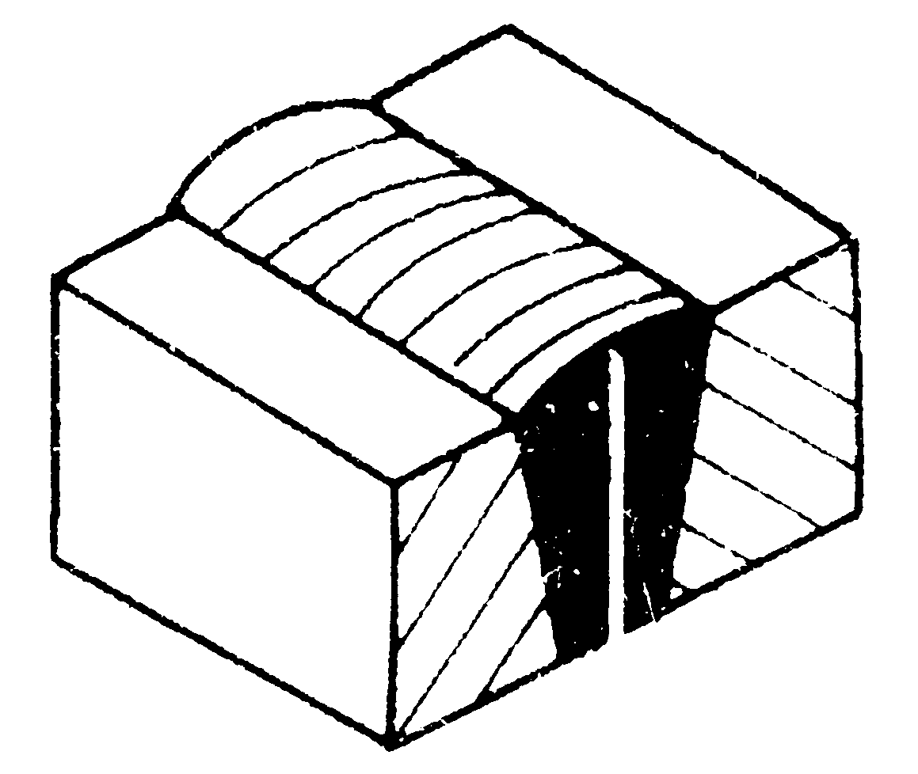 | 液态金属从焊缝反面漏出而形成穿孔 | 坡口间隙太大；电流太大或焊速太慢；操作不当 | 确定合理的装配间隙，选择合适的焊接规范，掌握正确的运条方法
咬边 | 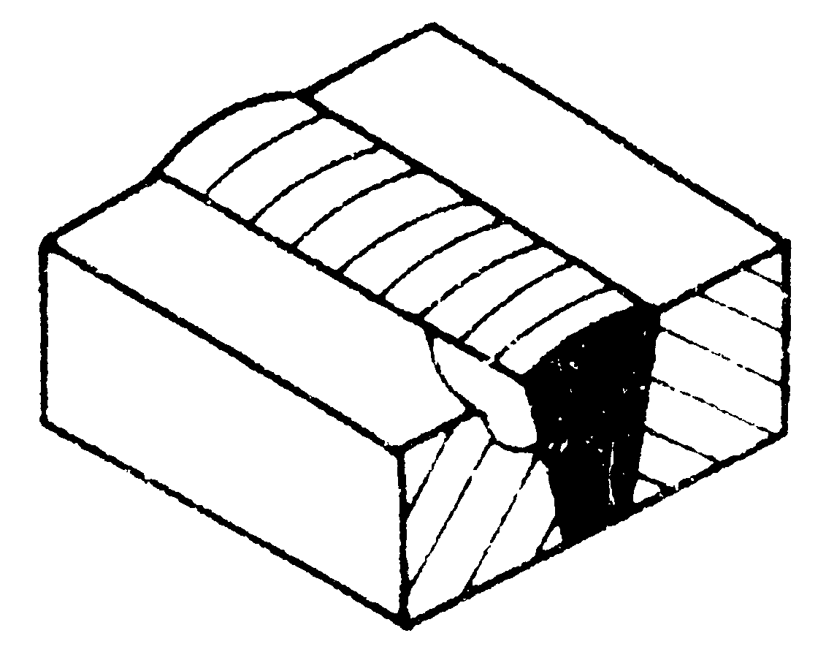 | 在焊件与焊缝边缘的交界处有小的沟槽 | 焊接电流太大；焊条角度不当，运条不合理，电弧过长 | 选择合适的电流；操作时，电弧不要拉得太长；焊条角度适当；运条时，到边缘时的速度要慢一些

荧光屏上形成脉冲波形。根据脉冲波形可判断缺陷的位置和大小。
（4）磁粉检验 利用焊件被磁化后磁粉会吸附在缺陷处的现象判断缺陷的位置和大小。一般用来检验磁性材料浅表层的缺陷。

3. 致密性检验
对于要求密封性的压力容器，可进行水压或气压试验来检查焊缝的密封性和承压能力。其方法是向容器内注入1.25~1.5倍工作压力的水或等于工作压力的气体，然后在外部观察有无渗漏现象。
另一类是破坏性试验，为了评定焊接接头的承载能力，还可以将焊接接头制成试样，进行拉伸、弯曲、冲击等力学性能试验。当需知焊缝化学成分和接头金相组织时，可对焊缝进行化学分析和接头金相组织检验。

习题
1.填空题
(1) 焊接的种类有 、 、 。
(2) 手工电弧焊机有 、 。
(3) 常用的焊接缝接头形式有 、 、 、 。
(4) 实习中用的BX3-330型弧焊机，B表示 、X表示 、3表示 、330表示 。其初始电压为 ，空载电压为 ，工作电压为 。
(5) 你在手焊对接练习中，使用的焊条牌号为 ，焊条直径 、采用的焊接电流 A。
(6) 氧气切割和气焊的本质不同，气焊是 金属，而氧气切割是 。
2. 说明电焊条的组成部分及作用
组成部分 | 1 | 2
作用
3. 焊接构造生产中常见的焊缝缺陷主要有哪些？有那些方法可以检查焊缝内部缺陷？
4. 叙述金属氧气切割条件。
5. 填入气焊火焰的种类和适用范围
火焰种类 | 氧炔比值 | 适用范围
6. 手工电弧焊的安全技术主要有那些？
7. 钎焊时，钎料和钎剂的作用是什么？
8. 氩弧焊和二氧化碳气体保护焊的应用范围如何？

